**Родителям и учащимся о ВПР-2024**

**Оценка качества обучения уровня подготовки школьников по разным предметам является неотъемлемой частью учебного процесса.  Данный материал имеет целью познакомить с важными процедурами оценки качества образования - Всероссийскими проверочными работами (ВПР).**

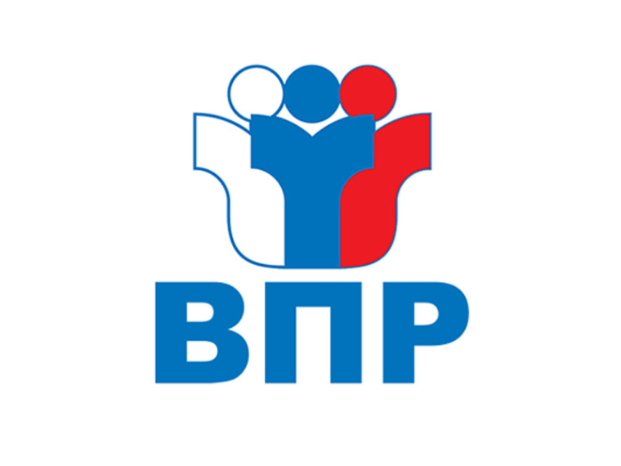

Оценка качества обучения уровня подготовки школьников по разным предметам является неотъемлемой частью учебного процесса.   
Данный материал имеет целью познакомить с важными процедурами оценки качества образования - Всероссийскими проверочными работами (ВПР).  
Вы узнаете:

* что такое ВПР и зачем они нужны;
* как организуется проведение проверочных работ;
* как и для чего используются полученные результаты;
* по каким предметам и в каких классах пройдут Всероссийские проверочные работы в 2024 году;
* на что нужно обратить внимание школам и родителям.

**Функции и особенности ВПР**  
Появление Всероссийских проверочных работ связано с повышенным контролем качества образования. Сами обучающиеся и их родители должны понимать, что это не только оценка знаний школьников, но еще и аудит качества работы преподавателей. Некорректность преподавания легко выявляется при большом проценте "низких" отметок и малом количестве уверенных пятерок.   
Введение ВПР позволяет в большинстве случаев точно знать, что конкретный учитель в определенной школе плохо справляется со своими обязанностями. При этом соблюдается принцип стандартизации требований к уровню заданий и демонстрируемых знаний. На основе полученных данных методисты проводят анализ качества не только деятельности педагога, но и конкретных учебных программ. Дополнительно на основе этих результатов прогнозируются сроки обновления методики преподавания и различные модернизации в этой сфере. Именно анализ для последующего развития и является главной функцией ВПР, а не контроль за детьми и школами. Последнее тоже подразумевается, но не в качестве основной задачи.   
Руководителям образовательных учреждений важно не бояться их проведения - ВПР призваны помочь директорам выявить "слабое звено" в преподавательском коллективе. В целом вся система проверок направлена на улучшение качества образования, поэтому сами руководители школ должны поддерживать такие инициативы.   
ВПР не стоит бояться родителям и обучающимся. ВПР не являются государственной итоговой аттестацией. К ним не нужно специально готовиться, нанимать репетиторов. По результатам ВПР не принимается никаких решений, влияющих на дальнейшую судьбу ребенка, получение аттестата, перевод в следующий класс, поступление в вуз. Нет никаких оснований бояться и переживать из-за ВПР больше, чем из-за самой обычной контрольной работы в школе.   
ВПР учащиеся пишут в своих школах. Рекомендуемое время их проведения - второй-третий урок в школьном расписании; продолжительность - от одного до двух уроков. Работы выполняются по заданиям, разработанным на федеральном уровне, и проверяются по единым критериям. Проверка работ участников ВПР осуществляется в день проведения работы коллегиально предметными комиссиями, созданными на муниципальном уровне.  
Федеральной службой по надзору в сфере образования и науки принято решение о том, что ВПР в 2024 году будут проводиться по образцам и описаниям контрольных измерительных материалов 2023 года.  Материалы ВПР 2023 года размещены на сайте ФГБУ "Федеральный институт оценки качества образования" (<https://fioco.ru/obraztsi_i_opisaniya_vpr_2023>).  
**Регламент ВПР**  
ВПР проводятся в любой день периода, указанного в графике проведения Федеральной службой по надзору в сфере образования и науки мониторинга качества подготовки обучающихся общеобразовательных организаций в форме ВПР в 2024 году, утвержденного приказом Рособрнадзора № 2160 (далее - график проведения ВПР). В 2024 году  ВПР пройдут в марте-мае. Они не будут пересекаться по срокам с проведением ОГЭ и ЕГЭ.  
Даты проведения ВПР определяются образовательной организацией самостоятельно.

**Охватываемые предметы для разных классов**  
Кто будет участвовать в ВПР?  
Участниками ВПР в 4 - 8 классах по каждому учебному предмету являются все обучающиеся соответствующих классов всех ОО Российской Федерации, реализующих образовательные программы начального общего, основного общего, среднего общего образования.   
Обучающиеся 10 - 11 классов принимают участие в ВПР по решению ОО.  
Всероссийские проверочные работы в 2023/2024 учебном году пройдут для 4 - 8, 10 - 11 классов и охватят практически все основные предметы школьной программы:  
 - в 4 классе по предметам: "Русский язык", "Математика", "Окружающий мир" принимают участие все обучающиеся параллели;   
- в 5 классе по предметам "Русский язык", "Математика", "История", "Биология" принимают участие все обучающиеся параллели;   
- в 6 классе по предметам "Русский язык", "Математика" принимают участие все обучающиеся параллели; по предметам "История", "Биология", "География", "Обществознание" ВПР проводятся для каждого класса по двум предметам на основе случайного выбора;  
- в 7 классе по предметам "Русский язык", "Математика, принимают участие все обучающиеся параллели; по предметам "История", "Биология", "География", "Обществознание", "Физика" ВПР проводятся для каждого класса по двум предметам на основе случайного выбора.

Обращаем внимание, что ВПР в 2024 году по учебному предмету "Иностранный язык" в 7 и 11 классах проводиться не будет.   
- в 8 классе по предметам "Русский язык", "Математика" принимают участие все обучающиеся параллели; по предметам "История", "Биология", "География", "Обществознание", "Физика", "Химия" ВПР проводятся для каждого класса по двум предметам на основе случайного выбора.  
ВПР в 11 классах проводятся по тем предметам, которые не выбраны для сдачи в форме единого государственного экзамена. В случае принятия ОО такого решения в ВПР по конкретному учебному предмету принимают участие все обучающиеся этой ОО, не планирующие проходить государственную итоговую аттестацию в форме ЕГЭ по данному учебному предмету. Обучающиеся 11 классов, планирующие сдавать ЕГЭ по конкретному учебному предмету, принимают участие в ВПР по данному предмету по своему выбору.  
Школы имеют возможность выбрать, проводить ВПР по географии в конце 10-го или в конце 11-го класса, в зависимости от своего учебного плана.  
- 11 класс - география, химия, физика, история, биология.  
При проведении ВПР ОО предоставляется альтернативная возможность выполнения участниками работ в компьютерной форме:   
- в 5 классах по предметам "История", "Биология";   
- в 6, 7, 8 классах по предметам "История", "Биология", "География", "Обществознание".   
Для проведения ВПР в 5 - 8 классах по предметам "История", "Биология", "География", "Обществознание" в каждой параллели по каждому предмету выбирается только одна форма проведения (для всей параллели по выбранному предмету) - традиционная или компьютерная.  
Руководство образовательных организаций должно соблюдать правила проведения работ. Школы, участвующие в ВПР, должны утвердить порядок их проведения. В нем устанавливается, для каких классов и по каким предметам будут проходить проверочные работы в данной школе.   
Порядком также определяется, кто из обучающихся будет принимать участие в написании проверочных работ. Например, школа может принять решение об участии или неучастии в ВПР обучающихся с ограниченными возможностями здоровья.  
Помимо этого образовательная организация обязана соблюдать требования всех контрольных работ - школьники должны быть лишены возможности списывать друг у друга и подглядывать в учебники. Это стандартные требования для всех проверочных и самостоятельных работ.   
Писать контрольную работу, пропущенную по болезни или другим причинам не нужно.  
**Система оценивания проверочных работ**  
Работы проверяются по единым критериям коллегиально, созданной комиссией в день проведения работы. Набранные учеником баллы переводятся в отметку. Отметки за ВПР выставлять в журнал либо вообще не рекомендуется, либо она может быть использована в качестве плановой проверки знаний с последующим выставлением оценки в общую массу отметок.  
По окончании проверки ВПР ответственный организатор ОО заполняет электронную форму сбора контекстных данных для проведения мониторинга качества подготовки обучающихся.  
Результаты проверки и анализ выполнения ВПР возвращаются в школы в виде данных, занесенных в индивидуальную карту ребенка, то есть учитель получит полный отчет, который поможет понять на что стоит обратить особое внимание, и где имеются упущения.